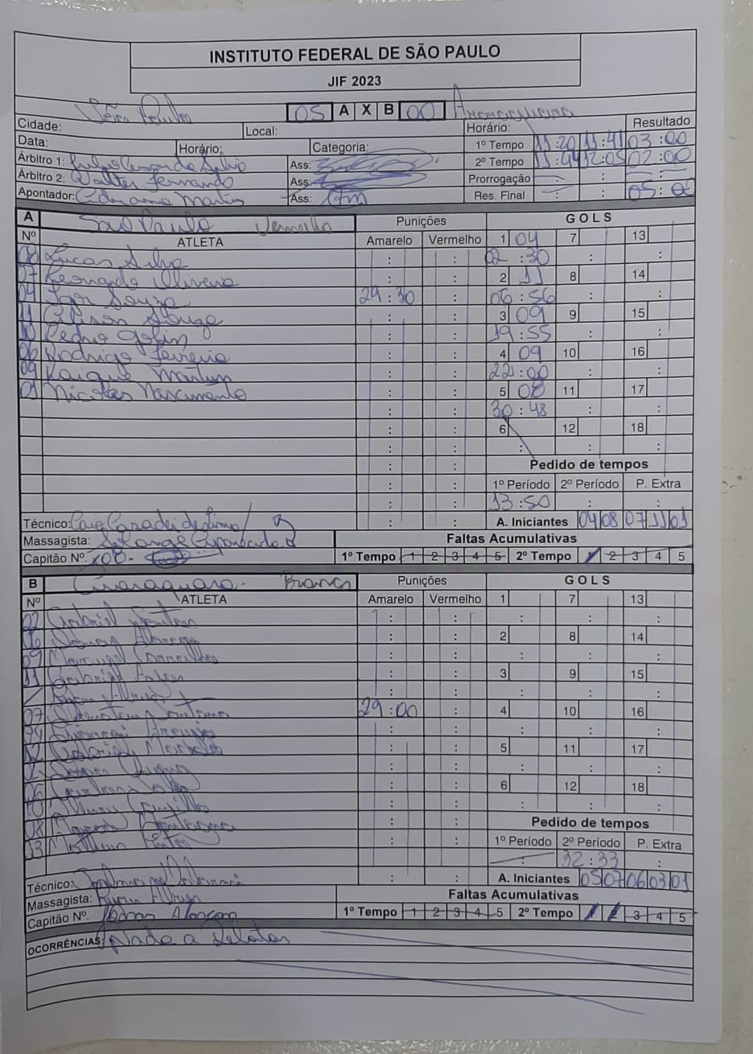

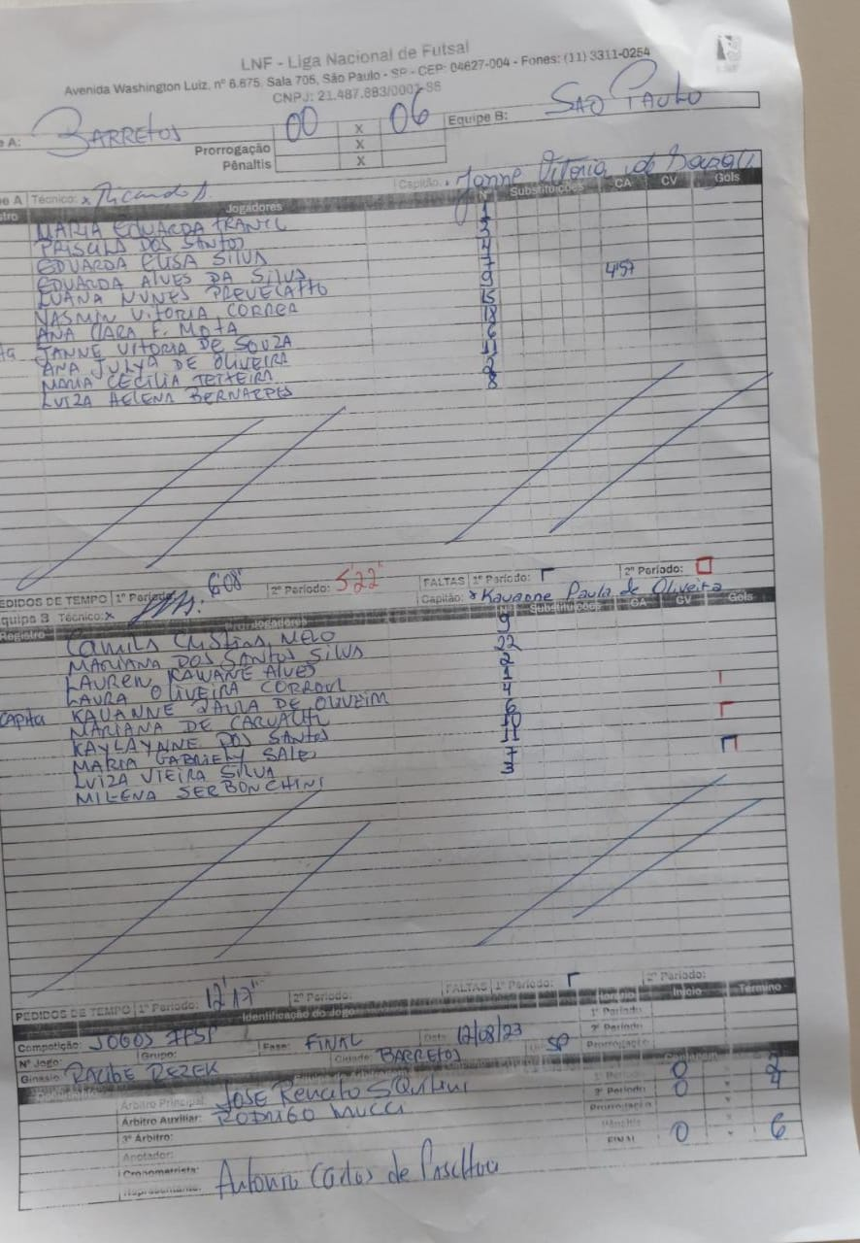

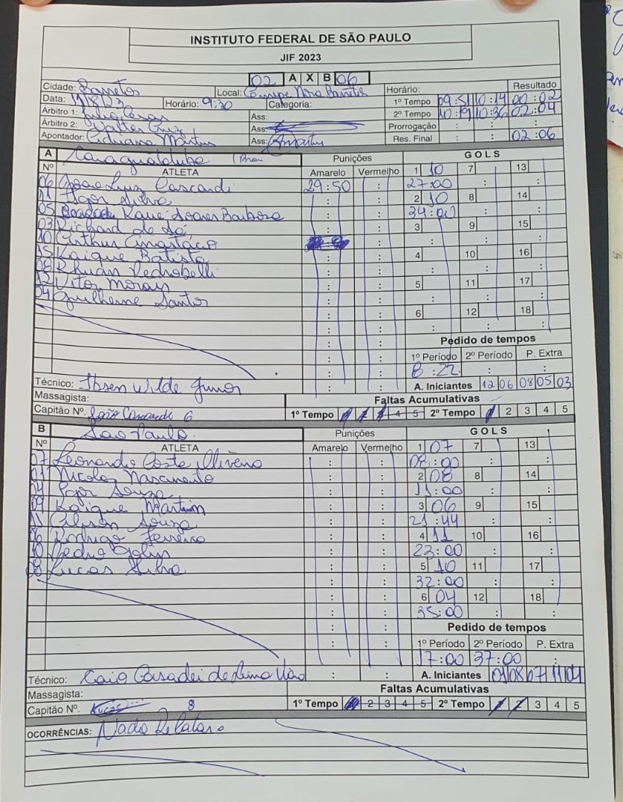

Inscrição: Formulário de inscrição estava nessa ordem

1- nome completo do responsável pelo preenchimento do formulário;
2- instituição (poderia trocar por campus)
3- nome completo do estudante atleta
4- RG
5- CPF
6- RA (prontuário)
7- imagem do RG frente e verso junto, em .PDF (máximo 1mb)
8- foto de rosto em .PDF (Max 1mb)
9- Boletim atualizado em .PDF (Max 1mb)

Era um formulário por modalidade, aí depois disso, tinha as informações e documentos específicos de algumas modalidades:

- Natação: as provas que iria nadar e se ia nadar o revezamento;
- Atletismo: igual a natação, provas e se revezamento;
- Judô: autorização para menores de 18 anos lutarem com maiores de 18 e se iria lutar o absoluto
- Tênis de mesa: se iria compor o por equipes e ordem nas mesas de disputa
- Xadrez: ordem dos tabuleiros no por equipes.

Critérios de Desempate:

a) Futsal:
Entre duas equipes
1- Confronto direto;
2- Maior número de vitórias;
3- Maior saldo de gols;
4- Maior número de gols marcados;
5- Menor número de gols sofridos;
6- Menor número de cartões vermelhos;
7- Menor número de cartões amarelos;
8- Sorteio.
Entre três ou mais equipes: os mesmos critérios utilizados para duas equipes, excluindo-se o confronto direto.

b) Esportes de marca (atletismo):
Em caso de empate na contagem final dos pontos será considerada melhor classificada a equipe que:
1) tiver obtido o maior número de 1º lugar;
2) persistindo o empate, o maior número de 2º lugar;
3) persistindo o empate, o maior número de 3º lugar e assim sucessivamente;
4) persistindo o empate, recorrer-se-á ao sorteio.

Súmula Futsal (Principais Dados):

- Informando os Atletas com base no número, suas punições (amarelo e/ou vermelho) com determinado tempo da punição.

- Gols e os determinados horários em que foram efetuados.
- Pedidos de Tempo e seus respectivos horários no 1° período, 2° período e período extra

- Faltas Acumulativas (total 5) em seus respectivos tempos (1 tempo e 2 tempo)

- Nomes do Técnico, Capitão e Massagista (se houver)

- Atletas Iniciantes

- Ocorrências

